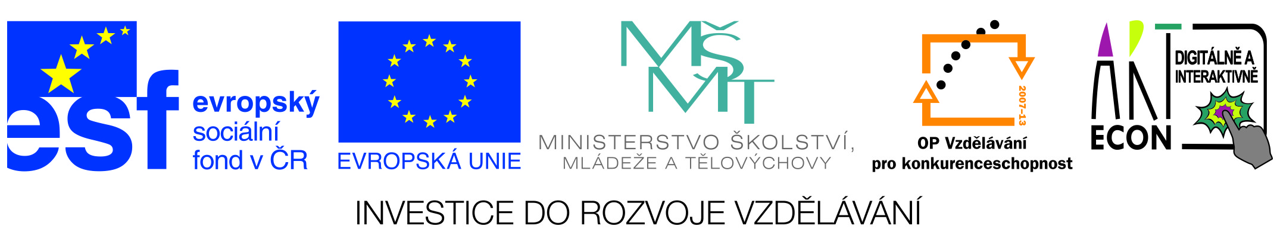

Název projektu: Digitálně a interaktivně
Název operačního programu: OP Vzdělávání pro konkurenceschopnost
Registrační číslo: CZ.1.07/1.3.00/51.0030

Tisková zpráva

Naše škola je partnerem projektu Digitálně a interaktivně, financovaného z Operačního programu Vzdělávání pro konkurenceschopnost.

Cílem projektu je zásadním způsobem přispět k profesnímu rozvoji pedagogických pracovníků škol pro využívání moderních digitálních technologií ve výuce. Nástrojem pro dosažení tohoto cíle jsou jednotlivé vzdělávací programy využívající e-learningové podpory, evaluačních nástrojů
a systém mentoringu a koučinku.

Vzdělávací programy jsou koncipovány s důrazem na praktická cvičení pedagogů
a přímé využití ICT ve výuce. Důležitou součástí je nákup mobilních dotykových zařízení
pro pedagogy. Požadavku informační gramotnosti u žáků totiž nelze dosáhnout bez informačně gramotných pedagogů. Realizací projektu dochází ke komplexnímu rozvoji lidských zdrojů
v počátečním vzdělávání reflektující moderní trendy v ICT.

Projekt Digitálně a interaktivně reaguje na výše uvedenou situaci a efektivně ji řeší. Cílem projektu je zvýšení kompetencí pedagogických pracovníků zapojených základních a středních škol (partnerů projektu) při integraci informačních a komunikačních technologií do výuky, tedy rozvíjení dovedností zapojených pedagogů pracovat a využívat ICT při výuce, nejen v rámci jejich přípravy na výuku.

Příjemcem dotace v rámci operačního programu Vzdělávání pro konkurenceschopnost
je ART ECON – Střední škola, s r.o. Projekt z oblasti podpory Další vzdělávání pracovníků škol
a školských zařízení s registračním číslem CZ.1.07/1.3.00/51.0030 je realizován pro 50 základních a středních škol z Olomouckého, Jihomoravského, Zlínského kraje a Kraje Vysočina. Pro aktivity projektu je z OP VK vyčleněna částka téměř 35 mil. Kč.

Doba realizace projektu: září 2014 – červenec 2015.

